Une rénovation tout en douceur
Le cabinet d’architectes Graber & Petter rénove au bord du lac Léman une maison individuelle des années 1970 qui présente une importante quantité de bois à l’extérieur comme à l’intérieur. Les sols en bois véritable de Bauwerk Parkett s’intègrent parfaitement dans ce nouveau joyau résidentiel.
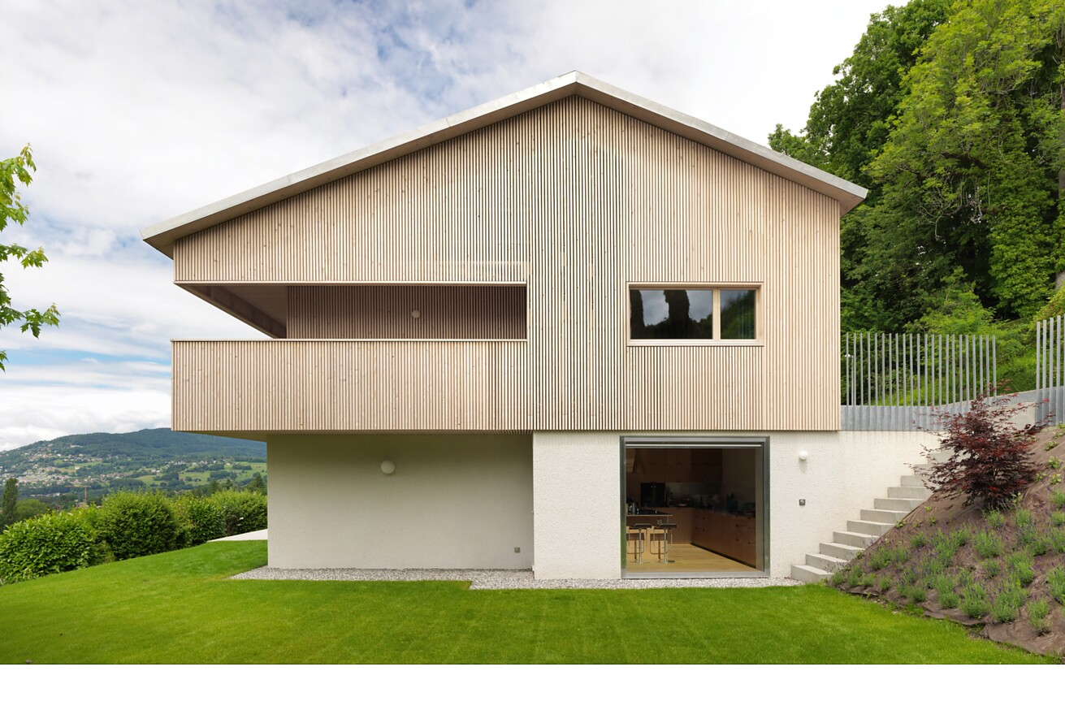

Niché dans de riches pâturages et prairies au pied des Rochers de Naye, cette merveille offre une vue imprenable sur les chaînes de montagnes environnantes ainsi que sur le lac Léman. Le panorama sur les Préalpes vaudoises en pente douce qui attend les résidents de la maison fraîchement rénovée équivaut à un tableau de maître. Le bâtiment de deux étages transformé de fond en comble par Graber & Petter Architectes s’intègre tout en douceur dans ce coin de campagne privilégié par la nature. En plus du charme originel des années 1970, ce bijou résidentiel se présente aujourd’hui dans une « ambiance moderne, sobre mais confortable, de style scandinave », comme le décrit la maîtresse d’ouvrage. Le visiteur se fait immédiatement envoûter et laisse son regard se perdre dans le lointain ou bien l’oriente vers les détails de qualité de l’intérieur. Quant à la combinaison bien pensée des lames extra larges Villapark et Studiopark avec le parquet à lames larges Cleverpark, à savoir les trois parquets du fabricant suisse Bauwerk Parkett, elle confère à l’architecture intérieure de nouvelles perspectives passionnantes.
Si le volume et la forme de la maison individuelle n’ont été que légèrement changés, interventions subtiles et ponctuelles du cabinet d’architectes sur la structure en béton armé existante ont permis de créer de nouvelles configurations spatiales : « Notre rénovation exploite l’essence des espaces existants tout en réinterprétant certains éléments afin de révéler leurs qualités fonctionnelles et spatiales et d’exploiter pleinement le potentiel du bâtiment », expliquent les architectes Raphaël Graber et Yann Petter pour décrire leur concept. Ainsi, des murs du rez-de-chaussée ont été supprimés pour permettre aux habitants de disposer d’un espace de vie spacieux, entièrement ouvert sur le paysage.
L’accès intérieur est désormais inondé de lumière naturelle et l'entrée de l’étage supérieur a également été réaménagé afin de créer des structures claires. Abritant les chambres à coucher et permettant d'accéder au bâtiment, cet étage est enveloppé d’un revêtement vertical en bois. Celui-ci intègre subtilement les différentes ouvertures et accueille en même temps le balcon existant, ce qui en fait une extension des espaces intérieurs comme le ferait le pont d’un navire. « On a ainsi l’impression d’une caisse en bois qui repose sur un socle minéral ancré dans la pente », expliquent les deux concepteurs.
Le bien-être naturel
La surface habitable de 198 mètres carrés revêt le caractère nordique souhaité, non seulement grâce à l’ajout de surfaces blanches, mais aussi et surtout grâce à l’utilisation systématique de bois clair : les meubles (encastrés), les embrasures de fenêtres et les parquets en chêne ont un impact considérable sur la sensation d’espace inondé de lumière. Ce sont surtout les sols en bois qui créent une atmosphère naturelle de bien-être, comme le souligne la maîtresse d’ouvrage : « En tant que produit naturel, le parquet en bois véritable est non seulement très agréable à fouler pieds nus, mais il confère également aux pièces chaleur et sérénité. Nous voulions vivre dans un habitat durable et sain qui suive un flux logique et simple. Les architectes y sont parvenus de la plus belle des manières. »
Une interaction harmonieuse
Nous sommes sûrs d'une chose : chaque pièce étant différente, un projet de rénovation comporte toujours ses propres défis. Quelle que soit la situation initiale, Bauwerk Parkett offre toujours une solution adéquate : Les sols en bois véritable peuvent non seulement être posés sans problème sur des surfaces existantes après un traitement ou une préparation adéquate du support, mais grâce à leur hauteur d'installation réduite, ils évitent de perdre de précieux millimètres de hauteur dans la pièce. Le parquet étant résistant, durable et facile à entretenir, il confère par ailleurs un aspect durable à la construction dans des bâtiments existants, et les planchers deviennent des compagnons pour la vie.
Le maître d’œuvre a également profité de ces nombreuses caractéristiques positives pour réaliser le projet au bord du lac Léman : outre les avantages lors de la pose et le toucher agréable, c’est surtout la combinaison bien pensée de deux lames extra larges et d’un parquet à lames larges qui donne à présent l’impression d’une unité homogène : alors que la chambre à coucher est équipée de Studiopark, Villapark a été posé dans le salon et la salle à manger. Quant au parquet à lames larges Cleverpark, il a été posé sur l’escalier. Le caractère vivant du bois, les surfaces huilées naturelles et brossées ont été parfaitement harmonisés pour que le plancher forme une toile de fond optimale et harmonieuse au décor imprenable.
Données et faits
Maître d’ouvrage : Privé
Architecture : Graber & Petter Architectes Sàrl, Aigle (CH), www.graberpetter.ch
Achèvement : 2021
Poseur : Page Christophe, Châtonnaye (CH)
Parquet : Villapark, Studiopark, Cleverpark 1250 en chêne et classification « vivant » de Bauwerk Parkett
Photos : Lionel Henriod, Lausanne (CH), www.lionelhenriod.ch
St. Margrethen (CH), en août 2023
Reproduction gratuite / exemplaire de justificatif souhaité
Pour les demandes de presse, veuillez contacter :
Rainer Häupl
bering*kopal GbR, Büro für Kommunikation
T + 49 (0) 711 74 51 759-16
rainer.haeupl@bering-kopal.de
www.bering-kopal.de

1 Alors que la forme de base du bâtiment de deux étages est restée presque inchangée, la rénovation complète de Graber & Petter Architectes a permis de doter le volume d’une nouvelle enveloppe en lamelles de bois verticales : il fallait donner l’impression d’une caisse en bois reposant sur un socle ancré dans la pente. Photo : Lionel Henriod
2 « Le revêtement en bois intègre les différentes ouvertures et reprend le balcon existant, revêtant de fait l'aspect d'une extension des espaces intérieurs, comme le ferait le pont d’un bateau », expliquent les architectes Raphaël Graber et Yann Petter à propos de leur concept. Photo : Lionel Henriod
3 Les habitants de cette maison individuelle ne se sont pas contentés de la vue imprenable sur le lac Léman et les Alpes suisses : ils voulaient insuffler dans l’architecture typique des années 1970 « une ambiance moderne, simple mais confortable, de style scandinave ». Photo : Lionel Henriod
4 Des surfaces blanches et du bois de chêne clair pour les meubles (encastrés), les embrasures de fenêtres et les planchers confèrent à la surface habitable de 198 mètres carrés le caractère nordique souhaité. Une fois la rénovation achevée, la cage d’escalier est également inondée de lumière et crée une percée visuelle de l’arrière vers l’avant de la maison. Photo : Lionel Henriod
1. |  | 2.
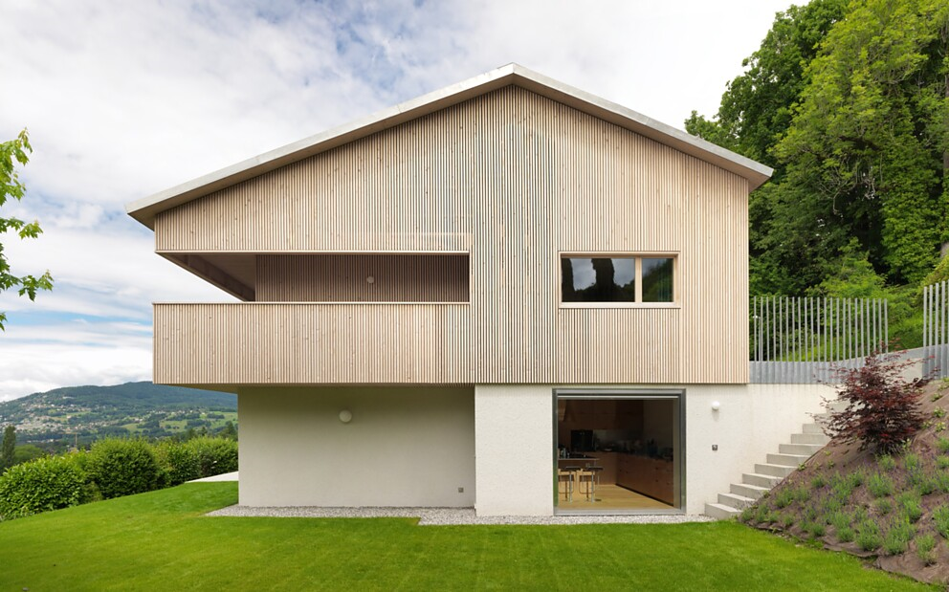 |  | 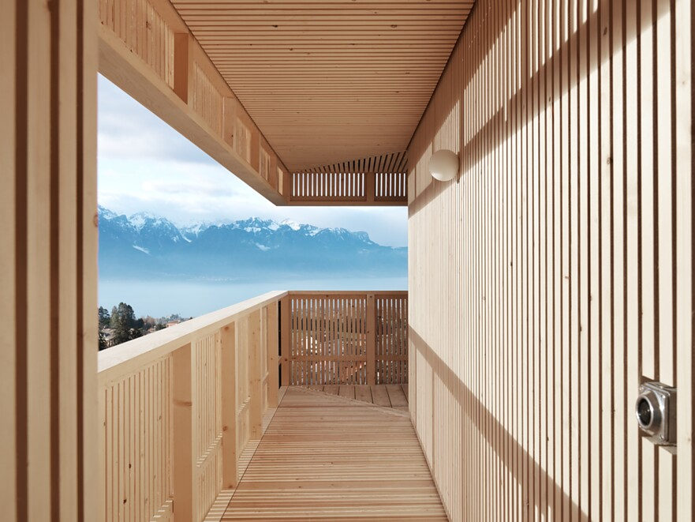
3. |  | 4.
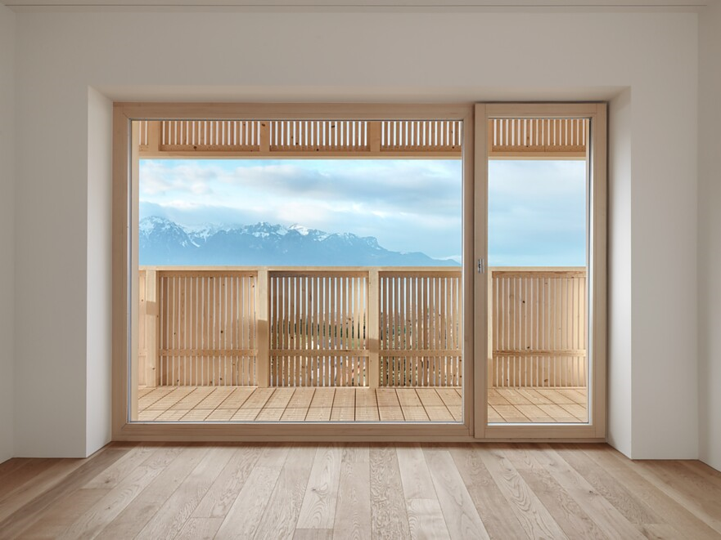 |  | 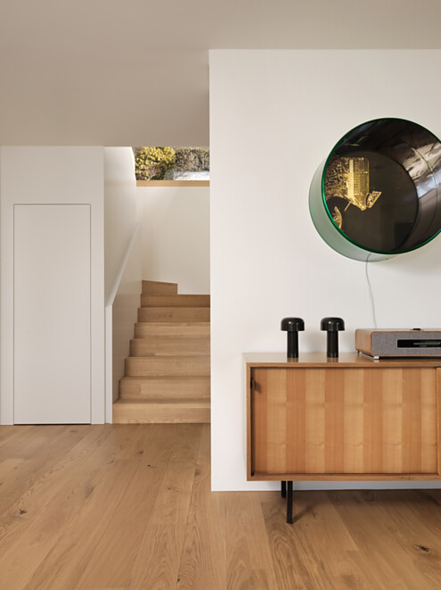

5 Des interventions subtiles et ciblées ont permis de réinterpréter des éléments de l’intérieur, de mettre en valeur ceux déjà existants et de dégager complètement certaines zones afin de révéler tout le potentiel du bâtiment. Des espaces généreux et fluides, ouverts sur le paysage, en sont le résultat. Photo : Lionel Henriod
6 Le maître d’œuvre apprécie beaucoup l’atmosphère naturelle de bien-être : « En tant que produit naturel, le parquet en bois véritable est non seulement très agréable à fouler pieds nus, mais il confère également aux pièces chaleur et sérénité. Nous voulions vivre dans une maison durable et saine pour l’habiter qui suit un flux logique et simple. » Photo : Lionel Henriod
7 Les lames extra larges Villapark de Bauwerk Parkett ont été utilisées dans l’espace de séjour et la cuisine. Elles séduisent non seulement par leur caractère boisé vif, mais aussi par leur format généreux de 2 100 x 190 mm. Leur brossage typique leur confère en outre un toucher agréable. Leur combinaison avec le bois des meubles de cuisine crée une image d’ensemble harmonieuse. Photo : Lionel Henriod
8 Le parquet Bauwerk présente de nombreux avantages pour la rénovation des espaces de vie : le parquet 2-plis peut souvent être posé directement sur des revêtements de sol existants. Par ailleurs, grâce à sa hauteur d’installation réduite, il évite de perdre de précieux millimètres de hauteur dans la pièce. Photo : Lionel Henriod
5. |  | 6.
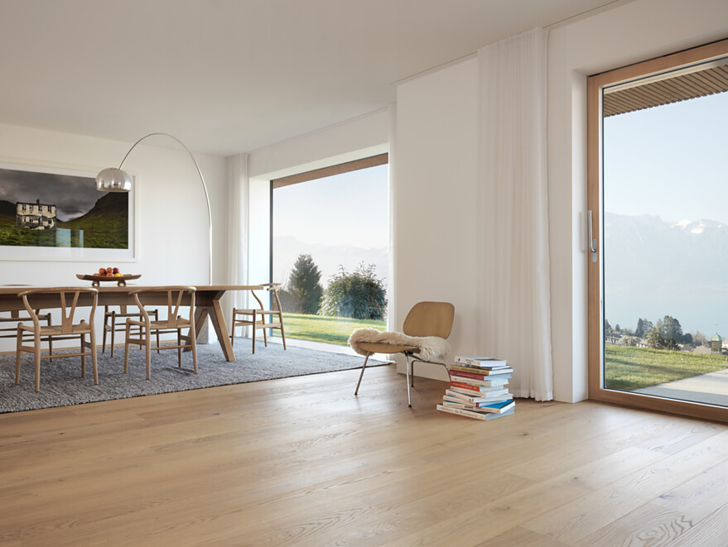 |  | 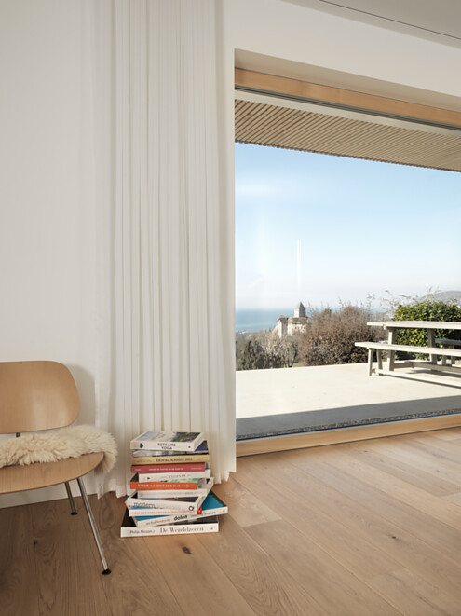
7. |  | 8.
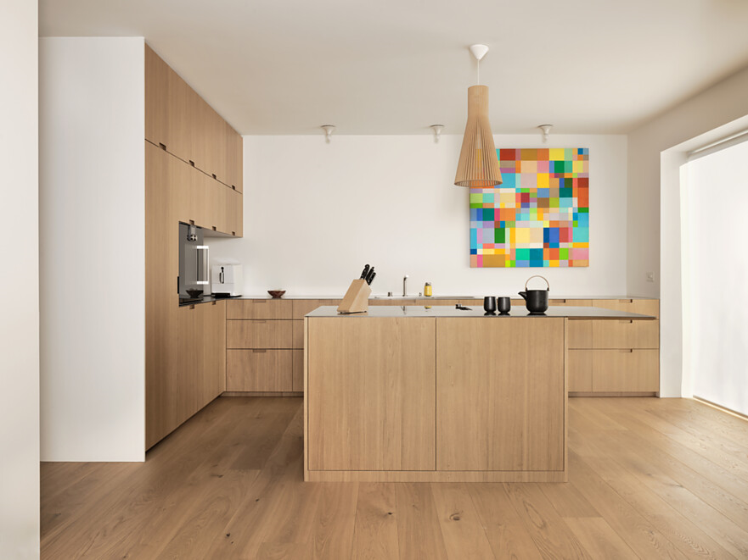 |  | 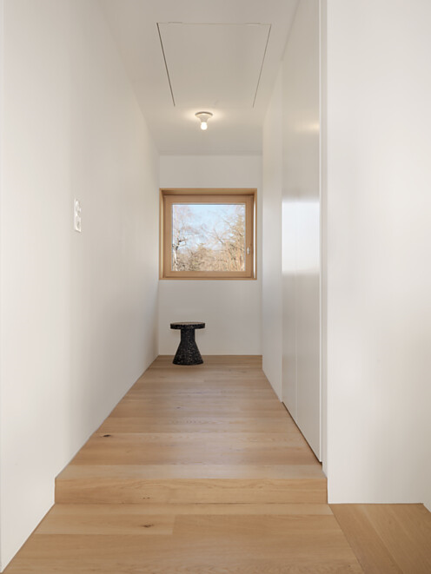

À propos de Bauwerk Parkett
L’entreprise traditionnelle suisse Bauwerk Parkett fabrique avec fiabilité et précision des parquets sachant répondre aux exigences les plus pointues. Si Bauwerk Parkett est fier de ses origines, l’entreprise se consacre également à l’innovation. Au cours des dernières années, l’entreprise a beaucoup changé et se réinvente désormais. La société, à l’origine technique et axée sur la production, s’est développée en une société tournée vers le marché et qui s’engage pour des sujets tels que l’habitat sain, le développement durable et le design.
La gamme de produits Bauwerk Parkett comprend plus de 350 articles, allant du parquet 2-plis ou 3-plis au parquet massif. Plus de 60 % des produits de Bauwerk Parkett sont fabriqués à St. Margrethen (Suisse). La société mère Bauwerk Group exploite deux usines supplémentaires en Europe (Lituanie et Croatie) ainsi que deux sites de production aux États-Unis (Kentucky et Tennessee). En 2022, Bauwerk Group a vendu environ 10 millions de m² de parquet.
bauwerk-parkett.com

